# 蚁群算法以及matlab实现

蚁群算法是一种仿生算法，作为通用型随机优化方法，它吸收了蚂蚁的行为特性，通过其内在的搜索机制，在一系列困难的组合优化问题中取得了成效。

## 蚁群算法原理

1. 蚁群算法基本思想

蚁群算法的基本原理来自于自然界蚂蚁觅食的最短路径原理。

1. 蚁群算法数学模型
2. 蚁群算法流程
   1. 对相关参数进行初始化，包括蚁群规模、信息素因子、启发函数因子、信息素挥发因子、信息素常数、最大迭代次数等等，以及将数据读入程序，并对数据进行基本的处理。
   2. 随即将蚂蚁放在不同的出发点，对每个蚂蚁计算其下一个访问城市，直至所有蚂蚁访问完所有城市
   3. 计算各个蚂蚁经过的路径长度Lk，记录当前迭代次数中的最优解，同时对各个城市连接路径上的信息素浓度进行更新。
   4. 判断是否达到最大迭代次数，若否，则返回步骤2，若是，则终止程序
   5. 输出程序结果，并根据需要输出程序寻优过程中的相关指标，如运行时间、收敛迭代次数等。

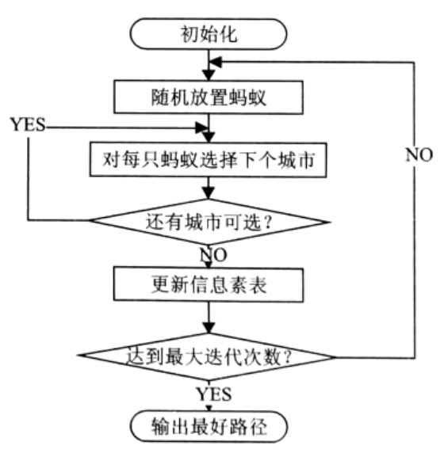

## 解决TSP问题Matlab代码

clear all;

clc;

t0=clock;

%导入数据

A1=xlsread('E:\顾子涵专用文件夹\学习\matlab学习\matlab与数学模型\TSP数据.xlsx',1,'A2:C19');

A2=xlsread('E:\顾子涵专用文件夹\学习\matlab学习\matlab与数学模型\TSP数据.xlsx',1,'D2:F19');

A3=xlsread('E:\顾子涵专用文件夹\学习\matlab学习\matlab与数学模型\TSP数据.xlsx',1,'G2:I17');

citys=[A1;A2;A3];

amount=size(citys,1);

citys(:,1)=[];

x1=citys(:,1)*ones(1,amount);

x2=x1';

y1=citys(:,2)*ones(1,amount);

y2=y1';

dist_matrix=sqrt((x1-x2).^2+(y1-y2).^2);

%修正矩阵对角的值

for i=1:amount

dist_matrix(i,i)=1e-4;

end

m=80; %蚂蚁数量

Alpha=1; %信息素重要程度因子

beta=5; %启发函数重要程度因子

vol=0.2; %信息素挥发因子

Q=10; %常系数

Heu_f=1./dist_matrix;%启发函数

Tau=ones(amount,amount);%信息素矩阵

Table=zeros(m,amount);%路径记录表

iter=1;%迭代次数初始值

iter_max=100;%迭代次数最大值

Route_best=zeros(iter_max,amount);%各代最佳路径

Length_best=zeros(iter_max,1);%各代最佳路径长度

Length_ave=zeros(iter_max,1);%各代平均路径长度

Limit_iter=0; %收敛时程序迭代次数

%%寻找最佳路径

while iter<=iter_max

%随机产生各个蚂蚁的初始城市

start=zeros(m,1);

for i=1:m

temp=randperm(amount);

start(i)=temp(1);

end

Table(:,1)=start;

%构建解空间

citys_index=1:amount;

for i=1:m

for j=2:amount

tabu=Table(i,1:(j-1));%第i行第1至j-1号元素

%检查哪个城市访问过，哪个城市未访问过

allow_index=~ismember(citys_index,tabu);

%直接取得未访问过的城市的编号

allow=citys_index(allow_index);

P=allow;

%计算城市间转移概率

for k=1:length(allow)

P(k)=Tau(tabu(end),allow(k))^Alpha*Heu_f(tabu(end),allow(k))^beta;

end

P=P/sum(P);

%轮盘赌法选择下一个访问城市

Pc=cumsum(P);

target_index=find(Pc>=rand);

target=allow(target_index(1));

Table(i,j)=target;

end

end

%计算各个蚂蚁的路径距离

Length=zeros(m,1);

for i=1:m

Route=Table(i,:);

for j=1:(amount-1)

Length(i)=Length(i)+dist_matrix(Route(j),Route(j+1));

end

Length(i)=Length(i)+dist_matrix(Route(amount),Route(1));

end

%计算最短路径距离及平均距离

if iter==1

[min_Length,min_index]=min(Length);

Length_best(iter)=min_Length;

Length_ave(iter)=mean(Length);

Route_best(iter,:)=Table(min_index,:);

Limit_iter=1;

else

[min_Length,min_index]=min(Length);

Length_best(iter)=min(Length_best(iter-1),min_Length);

Length_ave(iter)=mean(Length);

if Length_best(iter)==min_Length

Route_best(iter,:)=Table(min_index,:);

Limit_iter=iter;

else

Route_best(iter,:)=Route_best((iter-1),:);

end

end

%更新信息素

Delta_Tau=zeros(amount,amount);

%逐个蚂蚁计算

for i=1:m

%逐个城市计算

for j=1:(amount-1)

Delta_Tau(Table(i,j),Table(i,j+1))=Delta_Tau(Table(i,j),Table(i,j+1))+Q/Length(i);

end

Delta_Tau(Table(i,amount),Table(i,1))=Delta_Tau(Table(i,amount),Table(i,1))+Q/Length(i);

end

Tau=(1-vol)*Tau+Delta_Tau;

%迭代次数加1，清空路径记录表

iter=iter+1;

Table=zeros(m,amount);

end

%%结果显示

[Shortest_Length,index]=min(Length_best);

Shortest_Route=Route_best(index,:);

Time_Cost=etime(clock,t0);

disp(['最短距离：',num2str(Shortest_Length)]);

disp(['最短路径：',num2str([Shortest_Route Shortest_Route(1)])]);

disp(['收敛迭代次数：',num2str(Limit_iter)]);

disp(['程序执行时间：',num2str(Time_Cost) '秒']);

%%绘图

figure(1);

plot([citys(Shortest_Route,1);citys(Shortest_Route(1),1)],...

[citys(Shortest_Route,2);citys(Shortest_Route(1),2)],'o-');

grid on;

for i=1:size(citys,1)

text(citys(i,1),citys(i,2),['' num2str(i)]);

end

text(citys(Shortest_Route(1),1),citys(Shortest_Route(1),2),' 起点');

text(citys(Shortest_Route(end),1),citys(Shortest_Route(end),2),' 终点');

xlabel('城市横坐标');

ylabel('城市纵坐标');

title(['ACA最优化路径(最短距离:' num2str(Shortest_Length) ')']);

figure(2);

plot(1:iter_max,Length_best,'b');

legend('最短距离');

xlabel('迭代次数');

ylabel('距离');

title('算法收敛轨迹');

附加函数学习：

1. cumsum函数，计算矩阵累计和 A=[1,2,4,5];b=cumsum(A);则b=[1 3 7 12]

若b为矩阵，则按照列求和，若如此写：cumsum(b,2)则按行求和

2、 randperm函数，随机乱序函数 randperm(10) 则将1~10打乱输出

运行结果：

